薄荷茱莉普 Mint Julep
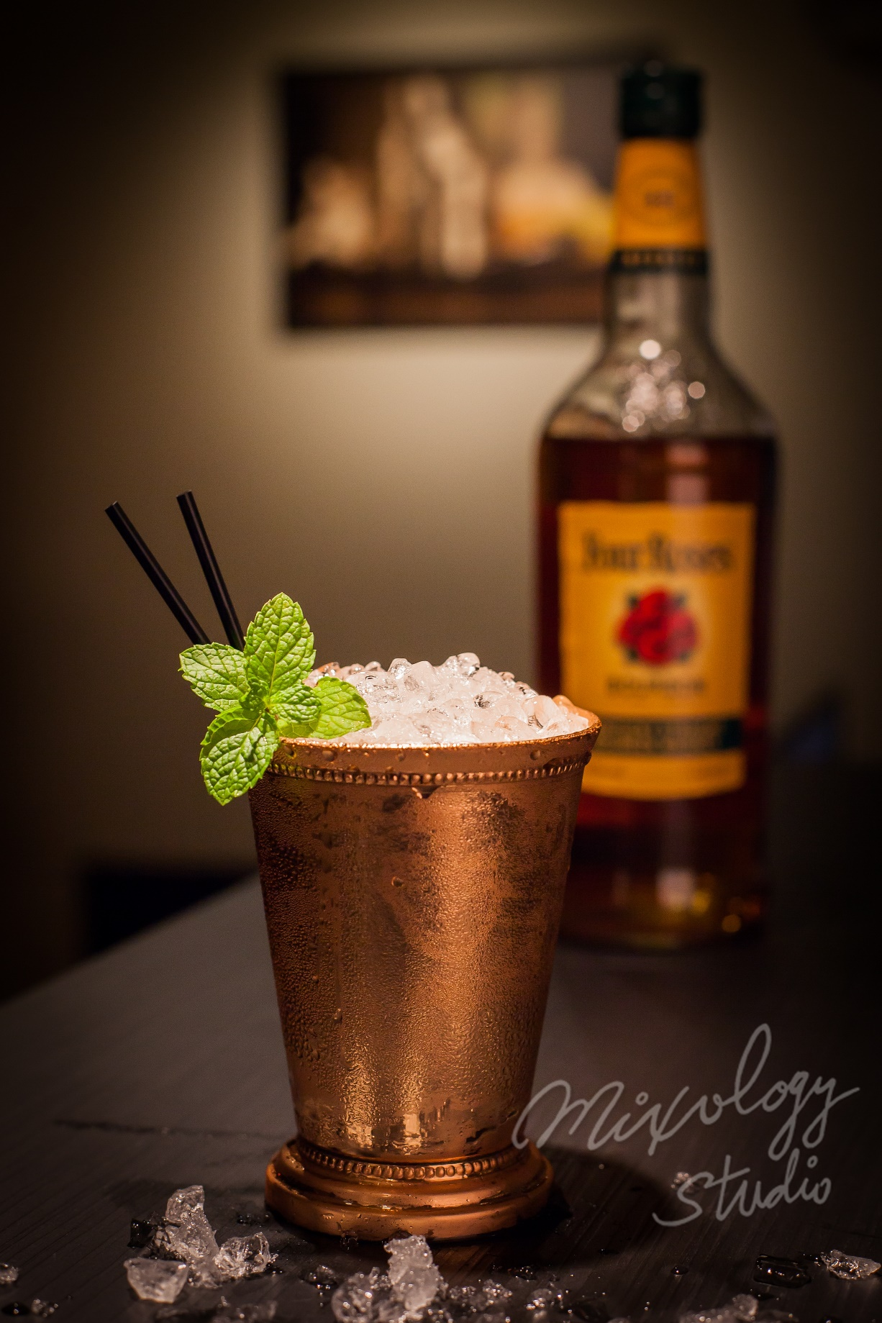 | ◆ 材料比例 ◆
 | 波本威士忌 | 75 ml
 | 純糖漿 | 15 ml
 | 薄荷葉 | 4 株
 | ◆ 調製方法 ◆
 | 杯子 | 純銅杯
 | 作法 | 1. 茱莉普杯放入薄荷葉與糖漿，用搗棒輕壓出薄荷香氣。  ２．杯中加入45ml的波本威士忌、糖漿及碎冰，攪拌均勻。  ３．加入碎冰至全滿，並加入剩下的波本威士忌，攪拌至茱莉普杯結霜。
 | 建議裝飾物 | 柳橙皮捲

